**Universitas Esa Unggul**

**KUM104 - Pengantar Ilmu Ekonomi**

**Pertemuan ketiga,**

**Konsep Elastisitas**

## Pada pertemuan sebelumnya telah dibahas materi tentang Fungsi Permintaan, Fungsi Penawaran, dan Keseimbangan Pasar, dimana:

**Definisi permintaan (*demand*)**

Permintaan adalah sejumlah produk atau jasa yang diminta atau dibeli oleh konsumen pada berbagai tingkat harga dalam suatu periode waktu tertentu.

Jadi dalam fungsi permintaan menjelaskan hubungan antara tingkat harga tertentu dengan jumlah barang atau jasa yang diminta atau dibeli oleh konsumen.

Dalam hukum permintaan berlaku istilah **ceteris paribus**, yaitu permintaan suatu barang atau jasa akan meningkat jika suatu barang mengalami penurunan harga. Hal sebaliknya jika harga barang atau jasa tersebut mengalami kenaikan maka permintaan barang atau jasa tersebut akan mengalami penurunan permintaan.

**Definisi penawaran (supply)**

Penawaran adalah jumlah barang atau jasa yang mampu produsen jual atau tawarkan kepada konsumen dalam satu tingkat harga tertentu dalam kurun periode waktu tertentu.

Fungsi penawaran adalah hubungan yang menunjukan sejumlah barang yang produsen mampu jual kepada konsumen dalam suatu tingkat harga tertentu dalam waktu tertentu. Dalam fungsi penawaran ini juga berlaku hukum ceteris paribus.

**Keseimbangan Pasar**

Keseimbangan pasar (ekuilibrium) adalah keadaan yang menunjukkan baik Konsumen maupun Produsen telah menyetujui harga suatu barang, yaitu harga yang Konsumen bersedia membeli untuk sejumlah barang sama dengan harga yang Produsen bersedia menjual untuk sejumlah barang tersebut. Keseimbangan Pasar dapat ditulis dengan Qd = Qs

Dimana :

Qd : jumlah permintaan

Qs  : jumlah penawaran

  E  : titik keseimbangan

Pe   : harga keseimbangan

Q e : jumlah keseimbangan

Harga keseimbangan merupakan harga yang terjadi sebagai akibat interaksi permintaan dan penawaran terjadi di pasar, mka harga keseimbangan disebut harga pasar. Suatu harga akan terjadi keseimbangan harga apabila harga yang terjadi cenderung untuk tetap tidak berubah.

Harga keseimbangan tercapai jika jumlah barang yang diminta sama dengan jumlah barang yang ditawarkan pada waktu tertentu dan harga tertentu. Dengan demikian terjadinya harga keseimbangan ini terjadi pada titik potong antara kurva permintaan dengan kurva penawaran.

Harga keseimbangan ditentukan oleh kekuatan permintaan dan penawaran. Penjual dan pembeli biasanya akan selalu mengambil tindakan yang bertujuan untuk mencapai keseimbangan antara permintaan dan penawaran. Situasi dimana jumlah penawaran lebih besar dari permintaan disebut dengan surplus. Sebaliknya, situasi dimana jumlah permintaan lebih besar dari penawaran disebut dengan kekurangan (shortage).

Jadi, Konsep Keseimbangan Pasar dapat diartikan sebagai kesepakatan antara pembeli dan penjual, atau konsumen dan produsen. Lebih jauh hal tersebut secara ekonomi dapat diartikan sebagai pertemuan antara fungsi permintaan dan fungsi penawaran, sehingga secara matematis titik potong antara fungsi permintaan dan fungsi penawaran dapat dikatakan sebagai ***titik keseimbangan pasar***.

**Proses terbentuknya keseimbangan pasar**

Pasar terbentuknya keseimbangan harga atau harga pasar merupakan proses tarik-menarik antara kekuatan permintaan dan penawaran atas barang tertentu.

a. Dengan persamaan fungsi permintaan dan penawaran

b. Menggunakan Bentuk grafik, kurva permintaan dan kurva penawaran

Pengaruh perubahan permintaan dan penawaran terhadap harga keseimbangan perubahan jumlah barang yang diminta merupakan perubahan jumlah barang yang akan dibeli atau diminta akibat dari perubahan harga. Perubahan permintaan barang adalah begeser atau berpindahnya kurva permintaan akibat perubahan pendapatan dan berubah selera konsumen.

Perubahan kurva penawaran merupakan bergesernya kurva penawaran, baik yang disebabkan kemajuan teknologi maupun penggunaan bahan-bahan untuk berproduksi (factor input).

Perubahan kurva sering disebut perubahan penawaran. Dengan kurva permintaan tetap dan kurva penawaran bergeser ke kanan, harga keseimbangan akan turun. Akan tetapi jika kurva penawaran bergeser ke kiri, harga keseimbangan akan meningkat.

## **Pengertian Elastisitas**

Secara sederhana Elastisitas mengukur presentase perubahan suatu variabel sebagai akibat adanya perubahan variabel lain

Elastisitas menggambarkan derajar kepekaan perubahan suatu variabel sebagai akibat adanya perubahan variabel lainnya

**Elastisitas** merupakan ukuran sejauh mana pembeli dan penjual dapat bereaksi terhadap perubahan harga. Menghitung koefisien elastisitas sangat penting, terutama **bagi perusahaan**, mengapa? karena angka ini bisa dipakai sebagai pertimbangan dalam menentukan produksi dan harganya. **Bagi pemerintah**, angka ini bisa digunakan untuk pengambilan kebijakan.

**Elastisitas** **adalah** derajat kepekaan suatu gejala ekonomi terhadap perubahan gejala ekonomi lainnya. Dengan kata lain elastisitas merupakan tingkat kepekaan perubahan jumlah (kuantitas) suatu barang yang disebabkan oleh adanya perubahan dari faktor-faktor lain.

Untuk **mengukur** derajat kepekaan, ukuran yang digunakan adalah **rasio/perbandingan** persentase perubahan kuantitas barang, baik yang diminta atau barang yang ditawarkan dilihat dari persentase perubahan faktor-faktor yang menyebabkan kuantitas barang itu berubah.

Penyebab perubahan pada kuantitas barang baik yang diminta atau ditawarkan bisa kita bedakan menjadi 3 (tiga) yaitu:

1. Harga barang itu sendiri
2. Harga barang lain
3. Income atau pendapatan.

Jadi, apabila dikaitkan dengan penyebab di atas, maka ada 3 (tiga) macam elastisitas, yaitu:

1. **Elastisitas Harga (*Price Elasticity*),** dihitung dengan menggunakan **persentase perubahan harga barang** untuk melihat tentang rasio/perbandingan persentase perubahan kuantitas barang yang diminta atau ditawarkan.
2. **Elastisitas Silang (Cross Elasticity),** membahas tentang **rasio/perbandingan** persentase perubahan kuantitas barang (barang x) yang diminta atau ditawarkan dengan persentase perubahan harga barang lain (barang y).
3. **Elastisitas Pendapatan/Income**, membahas tentang rasio/perbandingan persentase perubahan kuantitas suatu barang yang diminta atau yang ditawarkan dengan persentase perubahan income/pendapatan.

Elastisitas harga bisa kita kelompokkan menjadi 2 macam yaitu:

1. **Elastisitas Harga dari Permintaan** (*Price Elasticity of Demand*) atau Elastisitas Permintaan.
2. **Elastisitas Harga dari Penawaran** (*Price Elasticity of Supply*) atau Elastisitas Penawaran.

## 

## **Elastisitas Permintaan**

### **Pengertian Elastisitas Permintaan**

**Elastisitas permintaan (Ed)** adalah derajat kepekaan yang disebabkan oleh perubahan harga barang sehingga terjadi perubahan pada kuantitas barang yang diminta. Pengukuran elastisitas permintaan adalah dengan tingkat Koefisien Elastisitas.

Elastisitas permintaan juga diartikan sebagai perbandingan persentase perubahan kuanitas barang yang diminta dengan persentase perubahan harga barang itu sendiri.

### 

### **Menghitung Koefisien Elastisitas Permintaan**

Koefisien elastisitas permintaan secara matematis dirumuskan seperti berikut:



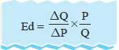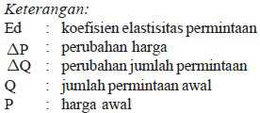

Hasil yang diperoleh dari perhitungan koefisien elastisitas adalah bernilai negatif. Mengapa? Karena harga dan jumlah barang yang diminta berbanding terbalik (mengalami arah yang berbalikan).

Hasilnya, penurunan harga menaikkan permintaan atau kenaikan harga akan menurunkan permintaan. Namun, biasanya tanda negatif diabaikan dalam menghitung koefisien elastisitas.

Dalam perhitungan koefisien elastisitas permintaan terdapat beberapa kemungkinan diantaranya:

1. **Permintaan Elastis (Ed > 1)**

Permintaan yang memiliki angka koefisien elastisitas > 1 adalah bersifat elastis. Artinya, persentase perubahan harga lebih kecil daripada % perubahan kuantitas yang diminta. Dengan kata lain akan terdapat perubahan jumlah barang yang diminta dalam jumlah yang lebih besar jika terjadi perubahan harga sedikit saja. Perhitungan tersebut bisa kita lihat pada contoh berikut ini:

Toko Sepatu Sahabat pada akhir tahun melakukan cuci gudang untuk semua jenis sepatu, dari sepatu anak-anak sampai dewasa. Harga sepatu anak yang semula Rp20.000,00 turun menjadi Rp15.000,00. Akibat penurunan harga, jumlah permintaan sepatu anak-anak meningkat dari 1.000 menjadi 4.000. Jadi koefisien elastisitasnya bisa dihitung seperti berikut:

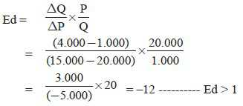

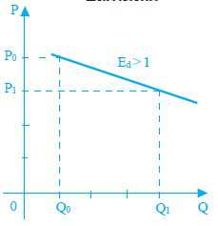

Bisa kita lihat bahwa hasil menunjukkan nilai negatif. Namun nilai negatif ini diabaikan dalam menghitung koefisien elastisitas. Nilai koefisien permintaan sepatu adalah 12. Artinya, perubahan harga sebanyak 1 % menyebabkan perubahan permintaan sebanyak 12 %.

1. **Permintaan Inelastis (Ed < 1)**

Permintaan yang mempunyai angka koefisien elastisitas kurang dari 1 (satu) bersifat inelastis. Artinya, persentase perubahan harga lebih besar dibandingkan persentase perubahan kuantitas yang diminta, dengan kata lain perubahan yang besar dalam harga tidak diiringi oleh perubahan yang berarti dalam kuantitas yang diminta.

Di pasar tradisional, harga jeruk lokal mengalami kenaikan dari Rp6.000,00 menjadi Rp7.000,00 per kilogram. Kenaikan harga mengakibatkan permintaan jeruk lokal turun dari 700 kg menjadi 650 kg. perhitungan koefisien elastisitasnya yaitu:

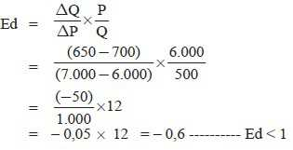

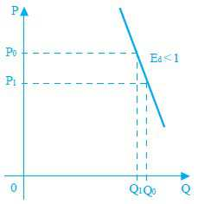

1. **Permintaan Elastis Uniter (Ed = 1)**

Permintaan yang mempunyai angka koefisien elastisitas sama dengan 1 (satu) adalah permintaan elastis uniter. Artinya, persentase perubahan harga sama dengan persentase perubahan kuantitas yang diminta.

Harga sebuah Drone dari yang semula Rp700.000,00 turun menjadi Rp630.000,00, sehingga permintaan Drone naik menjadi 11.000 yang semula 10.000. Jadi perhitungan koefisien elastisitasnya adalah:

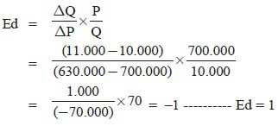

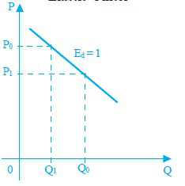

1. **Permintaan Inelastis Sempurna (Ed = 0**)

Permintaan yang mempunyai angka koefisien sama dengan 0 (Ed = 0) bersufat inelastis sempurna.

Di pasar tradisional Kota Bandung mengalami perubahan harga setiap minggunya yaitu sekitar Rp4.000,00 sampai Rp6.000,00. Namun, permintaannya selalu sama yaitu berjumlah 1 ton setiap minggu. Perhitungan koefisien elastisitasnya adalah:

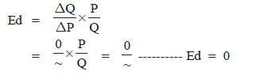

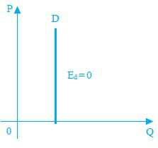

Jadi, Permintaan Inelastis Sempurna Terjadi jika tidak ada perubahan jumlah yang diminta meskipun ada perubahan harga. Secara matematis %ΔQs = 0, berapapun perubahan dalam %ΔP.

Perubahan harga sebesar apapun sama sekali tidak berpengaruh terhadap jumlah yang ditawarkan. Kasus permintaan inelastis sempurna terjadi bila konsumen dalam membeli barang tidak lagi memperhatikan harganya, melainkan lebih memperhatikan pada seberapa besar kebutuhannya.

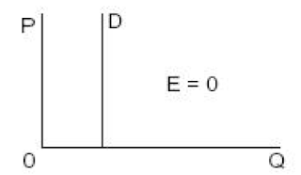

Kurva Permintaan Inelastis Sempurna

**Contoh lainnya**: Pembelian Garam dapur oleh suatu keluarga atau pembelian Obat ketika sakit. Konsumen membeli garam atau obat lebih mempertimbangkan berapa butuhnya, bukan pada berapa harganya koefesien Ed=0

1. **Permintaan Elastis Sempurna (Ed = ~)**

Permintaan yang mempunyai angka koefisien elastisitasnya sama dengan tak terhingga (Ed = ~) bersifat elastis sempurna. Artinya, permintaan bisa mencapai jumlah yang tidak terhingga, meskipun harga barang tetap. Perhiutngan koefisien elastisnya adalah:

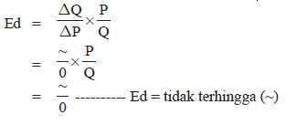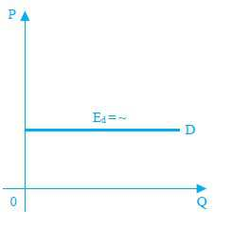

## 

## **Elastisitas Penawaran**

### **Pengertian Elastisitas Penawaran**

Oke, kita akan lanjutkan tentang pengukuran elastisitas selanjutnya yaitu menerangkan tentang perubahan penawaran. **Elastisitas penawaran** mengukur derajat kepekaan atau perubahaan penawaran akibat perubahan harga.

### **Menghitung Koefisien Elastisitas Penawaran**

Perhitungan koefisien elastisitas penawaran sama dengan rumus sebelumnya yaitu untuk menghitung koefisien elastisitas penerimaan, berikut rumus koefisien elastisitas penawaran:

rumus koefisien elastisitas penawaran

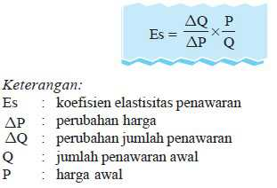

1. **Penawaran Elastis (Es > 1)**

Permintaan yang mempunyai angka koefisien elastisitas > 1 bersifat elastis. Artinya, persentase perubahan penawaran lebih besar daripada persentase penambahan harga.

Toko Sepatu Sahabat mengalami kenaikan harga sepatu anak yang semula Rp15.000,00 turun menjadi Rp20.000,00. Akibat kenaikan harga, jumlah penawaran naik dari 1.000 menjadi 4.000. Jadi koefisien elastisitasnya bisa dihitung seperti berikut:

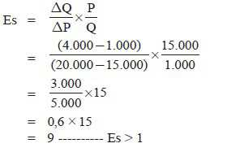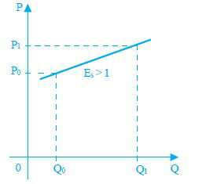

1. **Penawaran Inelastis (Es < 1)**

Penawaran yang mempunyai angka koefisien elastisitas kurang dari 1 (Es < 1) bersifat inelastis. Artinya, persentase perubahan harga lebih besar dari persentase perubahan kuantitas yang ditawarkan. Jadi, ketika terjadi perubahan harga (dalam jumlah besar) tidak diikuti oleh perubahan yang berarti pada kuantitas yang ditawarkan.

Di pasar tradisional, harga jeruk lokal naik dari Rp6.000,00 menjadi Rp7.000,00 per kilogram. Kenaikan harga mengakibatkan permintaan jeruk lokal naik dari 6.500 kg menjadi 7.000 kg. perhitungan koefisien elastisitasnya yaitu:

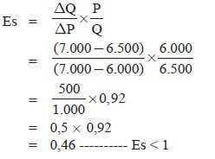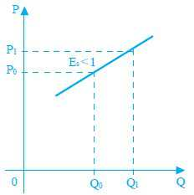

Dapat disimpulkan bahwa Permintaan Inelastis Terjadi apabila persentase perubahan jumlah yang diminta relatif lebih kecil dibanding persentase perubahan harga. Secara matematis %ΔQd < %ΔP.

Permintaan Inelastis atau sering disebut Permintaan yang tidak peka terhadap harga. Biasanya terjadi pada barang-barang kebutuhan pokok seperti beras, gula, pupuk, bahan bakar dan lain-lain.

Permintaan barang-barang kebutuhan pokok cenderung bersifat inelastis karena konsumen tidak akan menghentikan pembelian walaupun harganya naik. koefesien Ed < 1

**[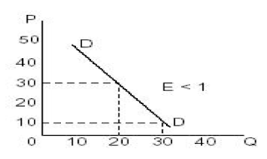](https://mereka_tadinya_miskin_sampai_mencoba_skema_ini/)**

Kurva Permintaan Inelastis

1. **Penawaran Elastis Uniter (Es = 1)**

Penawaran yang mempunyai angka koefisien elastisitas sama dengan 1 (Es = 1) bersifat elastis uniter. Artinya, persentase perubahan penawaran sama dengan persentase peubahan harga.

Awal mulanya, sepasang sandal berharga Rp20.000,00 dan naik menjadi Rp20.200,00, diiringi dengan jumlah penawaran yang naik dari yang semula 10.000 menjadi 10.100. Perhitungan koefisien elastisitasnya yaitu:

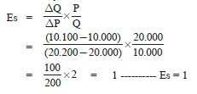

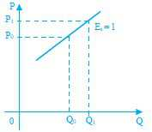

1. **Penawaran inelastis sempurna (Es = 0)**

Penawaran yang memiliki angka koefisien sama dengan 0 (Es = 0), bersifat inelastis sempurna. Artinya, perubahan harga (dalam jumlah besar) sama sekali tidak mempengaruhi jumlah penawaran. Dengan kata lain, jumlah barang yang ditawarkan akan selalu tetap pada tingkat harga berapapun. Perhitungan koefisien elastisitanya yaitu:

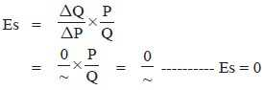

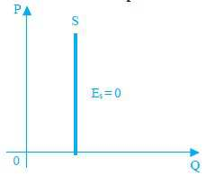

1. **Penawaran elastis sempurna (Es = ~)**

Penawaran yang memiliki angka koefisien elastisitasnya sama dengan tak terhingga (Es = ~), bersifat elastis sempurna. Artinya, perubahan harga (dalam jumlah kecil) juga akan mengakibatkan pengaruh jumlah penawaran yang besar. Perhitungan koefisien elastisitasnya adalah:

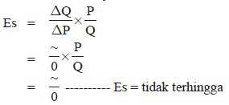

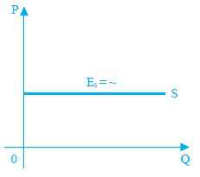

**Daftar Pustaka**

Rahardja, Prathama, 2008. *Pengantar Ilmu Ekonomi (Mikroekonomi & Makroekonomi)*, Jakarta: Fakultas Ekonomi Universitas Indonesia

Sukirno, Sadono, 2012. *Mikro Ekonomi - Teori Pengantar*, Jakarta: Rajawali Press

Pracoyo, Tri Kunawangsih, 2010. *Aspek Dasar Ekonomi Mikro,* Jakarta: Radjawali Press

Hasanah, Emi Uni, 2012. *Pengantar Ilmu Ekonomi,* Yogyakarta: *CAPS*

# Rumus Elastisitas Permintaan Dan Penawaran + Contoh Soal

<http://www.akuntansilengkap.com/ekonomi/rumus-elastisitas-permintaan-penawaran-contoh-soal/>

Pengertian dan Jenis-Jenis Elastisitas Permintaan

<http://www.ilmuekonomi.net/2015/12/pengertian-dan-jenis-jenis-elastisitas-permintaan-lengkap.html>

Keseimbangan Pasar, <http://silviagustina-ekonomimikro.blogspot.com/>